МИНИСТЕРСТВО НАУКИ И ВЫСШЕГО ОБРАЗОВАНИЯ РОССИЙСКОЙ ФЕДЕРАЦИИ
Федеральное государственное автономное образовательное учреждение высшего образования «Санкт-Петербургский политехнический университет Петра Великого» (ФГАОУ ВО «СПбПУ») Институт среднего профессионального образования

ОТЧЕТ
по лабораторной работе № 1
Проектирование графического интерфейса пользователя

Выполнил:
Студент 2 курса
24290907/2091 группы
Колекин Дмитрий Сергеевич

Санкт-Петербург
2025
Цель работы:
Познакомиться с основными элементами управления (виджетами) и
приобрести навыки проектирования графического интерфейса пользователя.
1. Список функционала с ранжированием:
- Пополнить баланс
- Играть
- Авторизироваться
- Регистрация
- Вывести деньги
- Посмотреть статистику
- Приобретение подписки
- Изменить настройки
- Посмотреть акции
- Участие в бонусных программах
- Научиться играть в разные игры
- Просмотр новостей
- Добавить платежное средство
2. Сценарий работы:

- Пользователь зашёл на главную страницу
- Перешёл на страницу «Акций и бонусы»
- Заинтересовался бонусом за регистрацию и нажав на кнопку «зарегистрироваться» попал на страницу Регистрации
- Прошел регистрацию и получил бонус. перешёл во вкладку Слоты чтобы воспользоваться полученными ФриСпинами
- Ничего не выиграл и зашел в настройки
- Через настройки вышел из аккаунта и ушел с сайта
Для упрощения этих действий необходимо обеспечить единый скелет для сайта, использовать четко-разделенные блоки, по которым легко ориентироваться.
3.Карта навигации
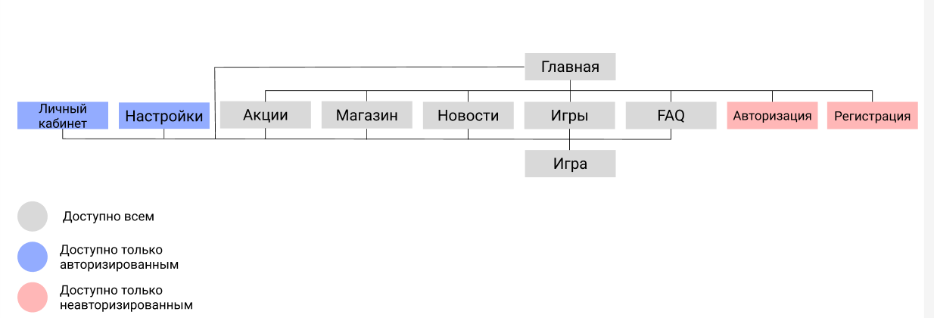

4. Макеты графического интерфейса пользователя и описание элементов управления
4.1. Макет главной страницы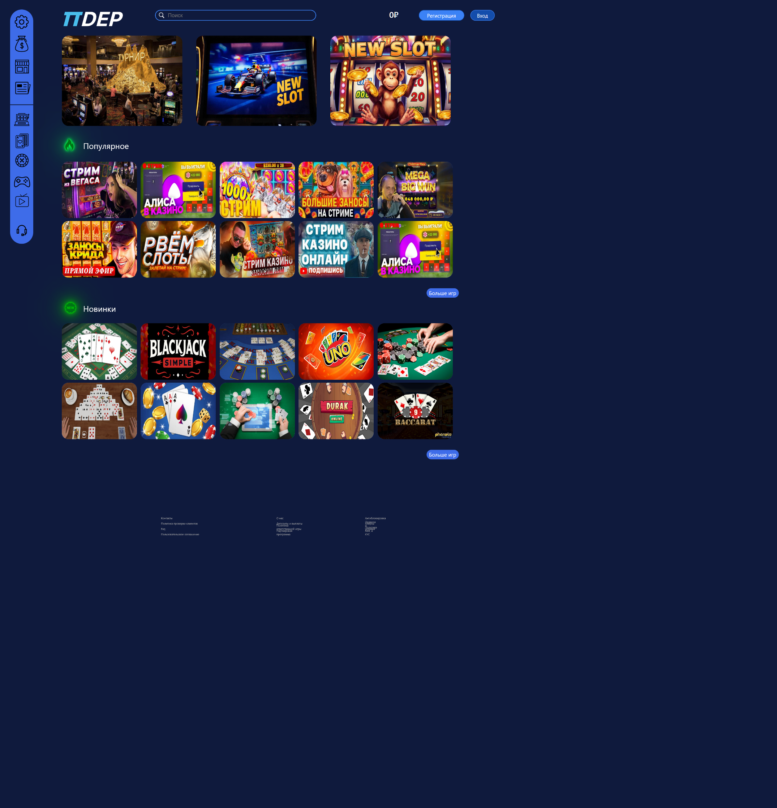4.2. Макет страницы бонусы и акции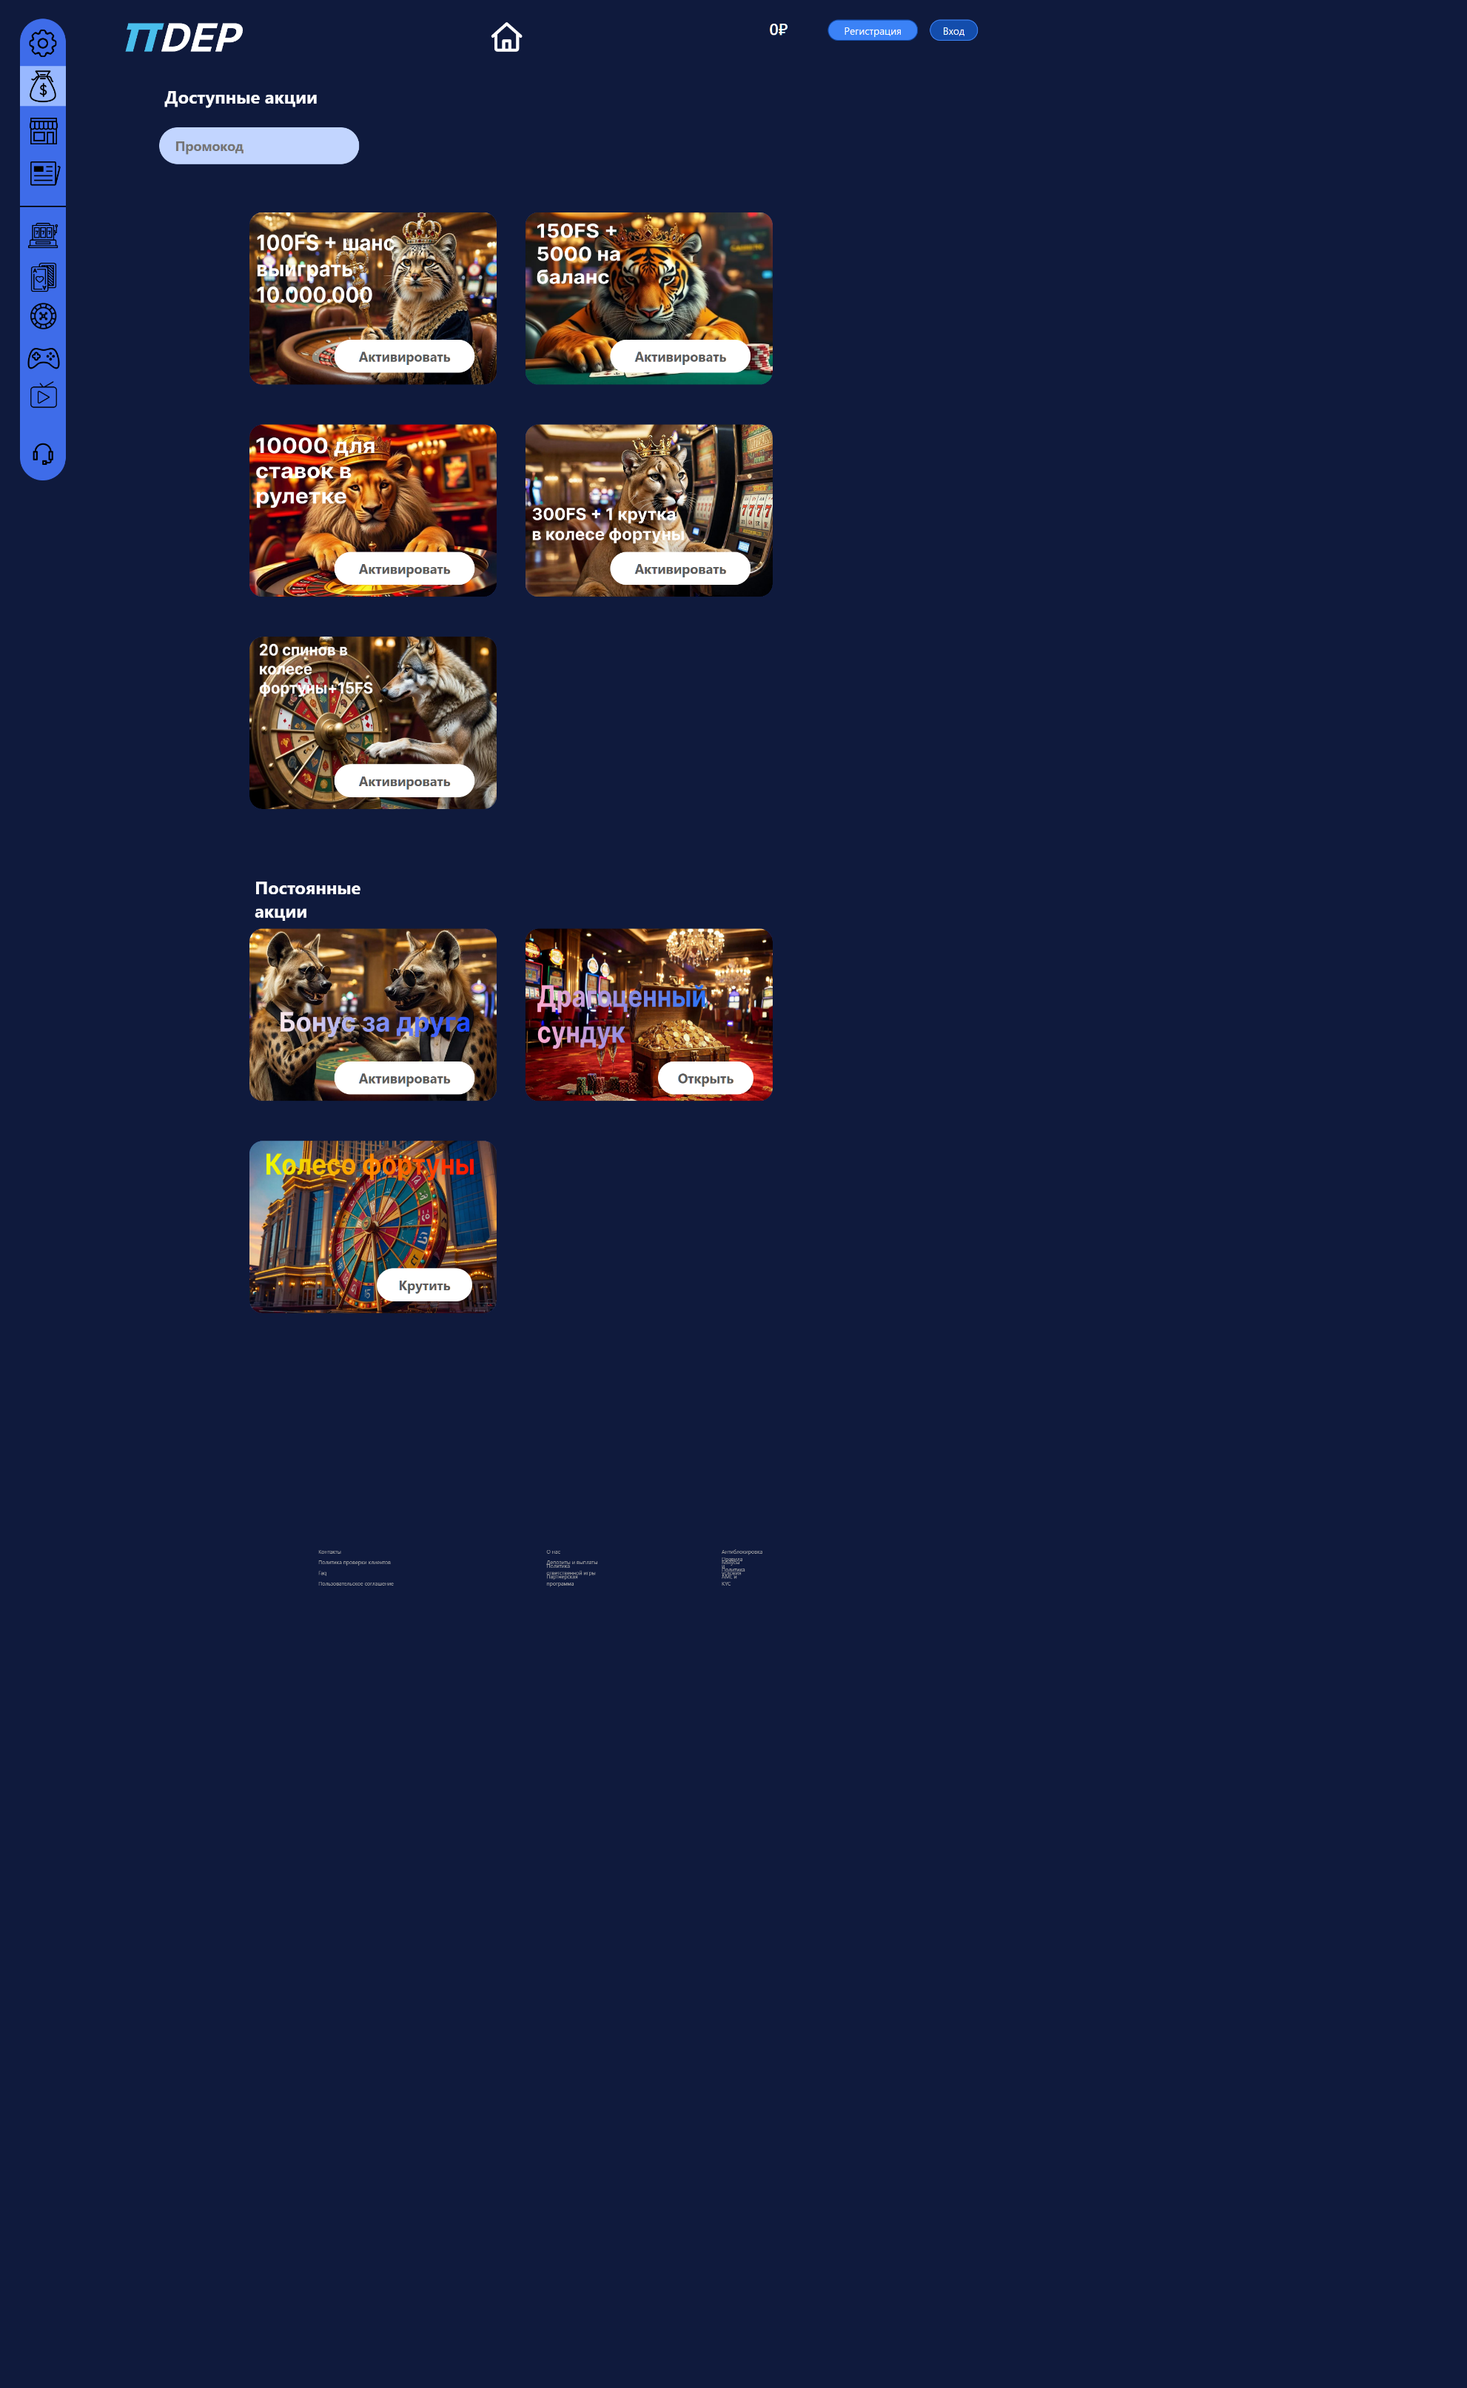
4.3. Макет страницы магазин
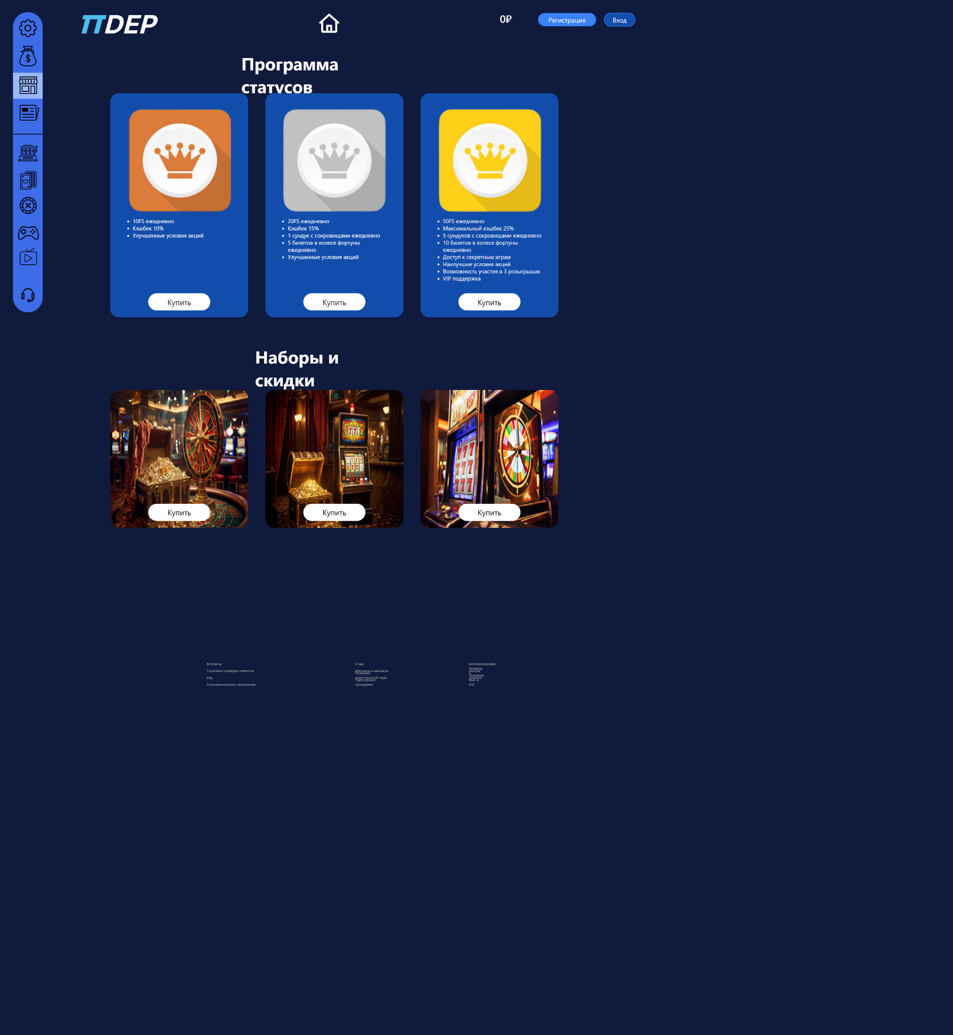

5.1. Описание элементов управления главной страницы
Название поля | Тип | Условия видимости | Условия  доступности | Описание
Логотип | Ссылка | Виден всем | Доступен всем | Логотип PiBet ведет в
Поиск | Текстовое поле | Видин всем | Доступен всем | Служит для поиска игр, категорий или других инструментов на сайте
Регистрация | Ссылка | Виден незарегистрированным и не авторизированным пользователям | Доступен незарегистрированным и не авторизированным пользователям | Ведет на страницу регистрации
Вход | Ссылка | Виден незарегистрированным и не авторизированным пользователям | Доступен незарегистрированным и не авторизированным пользователям | Ведет на страницу авторизации
Личный кабинет | Ссылка | Виден только авторизированным пользователям | Доступен авторизированным пользователям | Ведет на страницу личного кабинета
Настройки | Ссылка | Видин всем | Доступен авторизированным пользователям | Иконка шестеренки ведет на страницу настроек, где можно поменять тему сайта, настроить приватность, выйти из аккаунта, изменить личную информацию
Бонусы и акции | Ссылка | Видин всем | Доступен всем | Иконка мешка с изображением доллара ведет на страницу бонусов и акций, где можно посмотреть и поучаствовать в бонусной программе, ввести промокод или воспользоваться колесом фортуны
Магазин | Ссылка | Виден всем | Доступен всем | Иконка лавки ведет в магазин, где можно купить статус или наборы
Новости | Ссылка | Виден всем | Доступен всем | Иконка газеты ведет на страницу новостей, где можно посмотреть события, такие как турниры и обновления
Слоты | Ссылка | Виден всем | Доступен всем | Иконка игрового автомата ведет на страницу слоты, где находятся разные игры, связанные с слотами
Карточные игры | Ссылка | Виден всем | Доступен всем | Иконка игральных карт ведет на страницу с разными видами карточных игры, таких как блэк-джек, покер, баккара
Рулетка | Ссылка | Виден всем | Доступен всем | Иконка рулетки ведет на страницу с разными видами рулеток, в которые можно поиграть
Видеоигры | Ссылка | Виден всем | Доступен всем | Иконка джойстика ведет на страницу с разными видеоиграми
Трансляции | Ссылка | Виден всем | Доступен авторизированным пользователям | Иконка телевизора ведет на страницу с онлайн трансляциями турниров и стрим казино
Поддержка | Кнопка | Виден всем | Доступен всем | При нажатии на кнопку появляется информация для обратной связи и ссылка на страницу FAQ, с вопросами и ответами.
Лента новостей | Ссылка | Виден всем | Доступен всем | 3 блока новостей в верхней части экрана. При нажатии на любую из них переносит на страницу с основной информацией или на страницу события
Популярное | Ссылка | Виден всем | Доступен авторизованным пользователям | При нажатии на любую из игр переносит на страницу этой игры
Больше игр | Кнопка | Виден всем | Доступен всем | При нажатии на кнопку раскрывается список из большего количества популярных игр
Новинки | Ссылка | Виден всем | Доступен авторизованным пользователям | При нажатии на любую из игр переносит  на страницу этой игры
Больше игр | Кнопка | Виден всем | Доступен всем | При нажатии на кнопку раскрывается список из большего количества популярных игр
О нас | Ссылка | Виден всем | Доступен всем | Ссылка «О нас» ведет на страницу с основной информацией, связанной с нашей компанией расположенной в FAQ
Контакты | Кнопка | Виден всем | Доступен всем | При нажатии на эту кнопку появляется контактная информация
Антиблокировка | Ссылка на скачивание | Виден всем | Доступен всем | Скачивается файл с информацией об антиблокировке
Политика проверки клиентов | Ссылка на скачивание | Виден всем | Доступен всем | Скачивается файл с информацией о политике проверки клиентов
Депозиты и выплаты | Ссылка на скачивание | Виден всем | Доступен всем | Скачивается файл с информацией о депозитах и выплатах
Бонусы | Ссылка на скачивание | Виден всем | Доступен всем | Скачивается файл с информацией о бонусах и об их условиях
FAQ | Ссылка | Виден всем | Доступен всем | Веден на страницу вопросов и ответов
Политика ответственной игры | Ссылка на скачивание | Виден всем | Доступен всем | Скачивается файл с информацией о политике ответственной игры
Правила и условия | Ссылка на скачивание | Виден всем | Доступен всем | Скачивается файл с информацией о правилах и условиях
Партнерская программа | Ссылка на скачивание | Виден всем | Доступен всем | Скачивается файл с информацией о партнерской программе
Пользовательское соглашение | Ссылка на скачивание | Виден всем | Доступен всем | Скачивается файл с информацией о пользовательском соглашении

5.2. Описание элементов управления страницы бонусы и акции
Название поля | Тип | Условия видимости | Условия  доступности | Описание
Логотип | Ссылка | Виден всем | Доступен всем | Логотип PiBet ведет в
Home | Ссылка | Виден всем | Доступен всем | Иконка дома возвращает на главную страницу
Регистрация | Ссылка | Виден незарегистрированным и не авторизированным пользователям | Доступен незарегистрированным и не авторизированным пользователям | Ведет на страницу регистрации
Вход | Ссылка | Виден незарегистрированным и не авторизированным пользователям | Доступен незарегистрированным и не авторизированным пользователям | Ведет на страницу авторизации
Личный кабинет | Ссылка | Виден только авторизированным пользователям | Доступен авторизированным пользователям | Ведет на страницу личного кабинета
Настройки | Ссылка | Виден всем | Доступен авторизированным пользователям | Иконка шестеренки ведет на страницу настроек, где можно поменять тему сайта, настроить приватность, выйти из аккаунта, изменить личную информацию
Бонусы и акции | Ссылка | Виден всем | Доступен всем | Иконка мешка с изображением доллара ведет на страницу бонусов и акций, где можно посмотреть и поучаствовать в бонусной программе, ввести промокод или воспользоваться колесом фортуны
Магазин | Ссылка | Виден всем | Доступен всем | Иконка лавки ведет в магазин, где можно купить статус или наборы
Новости | Ссылка | Виден всем | Доступен всем | Иконка газеты ведет на страницу новостей, где можно посмотреть события, такие как турниры и обновления
Слоты | Ссылка | Виден всем | Доступен всем | Иконка игрового автомата ведет на страницу слоты, где находятся разные игры, связанные с слотами
Карточные игры | Ссылка | Виден всем | Доступен всем | Иконка игральных карт ведет на страницу с разными видами карточных игры, таких как блэк-джек, покер, баккара
Рулетка | Ссылка | Виден всем | Доступен всем | Иконка рулетки ведет на страницу с разными видами рулеток, в которые можно поиграть
Видеоигры | Ссылка | Виден всем | Доступен всем | Иконка джойстика ведет на страницу с разными видеоиграми
Трансляции | Ссылка | Виден всем | Доступен авторизированным пользователям | Иконка телевизора ведет на страницу с онлайн трансляциями турниров и стрим казино
Поддержка | Кнопка | Виден всем | Доступен всем | При нажатии на кнопку появляется информация для обратной связи и ссылка на страницу FAQ, с вопросами и ответами.
Промокод | Текстовое поле | Виден всем | Доступен только авторизированным пользователям | В поле «промокод» можно ввести код для получения какого-либо бонуса.
Акции | Кнопки | Виден всем | Доступен только авторизированным пользователям | При нажатии на кнопку «Активировать» появляется окно, в котором описываются условия акции и еще раз нажав кнопку «Активировать» акция будет выполнена
Акция приведи друга | Кнопка | Виден всем | Доступен только авторизированным пользователям | Нажав кнопку, всплывает окошко с условиями акции и промокод для друга
Бокс | Кнопка | Виден всем | Доступен только авторизированным пользователям | Нажав кнопку открыть, всплывет окошко с сундуком, который можно открыть, имея ключ
Колесо фортуны | Кнопка | Виден всем | Доступен только авторизированным пользователям | Нажав кнопку открыть, всплывет окошко с колесом фортуны, который можно открыть, имея билет
Депозиты и выплаты | Ссылка на скачивание | Виден всем | Доступен всем | Скачивается файл с информацией о депозитах и выплатах
Бонусы | Ссылка на скачивание | Виден всем | Доступен всем | Скачивается файл с информацией о бонусах и об их условиях
FAQ | Ссылка | Виден всем | Доступен всем | Веден на страницу вопросов и ответов
Политика ответственной игры | Ссылка на скачивание | Виден всем | Доступен всем | Скачивается файл с информацией о политике ответственной игры
Правила и условия | Ссылка на скачивание | Виден всем | Доступен всем | Скачивается файл с информацией о правилах и условиях
Партнерская программа | Ссылка на скачивание | Виден всем | Доступен всем | Скачивается файл с информацией о партнерской программе
Пользовательское соглашение | Ссылка на скачивание | Виден всем | Доступен всем | Скачивается файл с информацией о пользовательском соглашении

5.3. Описание элементов управления страницы магазин
Название поля | Тип | Условия видимости | Условия  доступности | Описание
Логотип | Ссылка | Виден всем | Доступен всем | Логотип PiBet ведет в
Home | Ссылка | Виден всем | Доступен всем | Иконка дома возвращает на главную страницу
Регистрация | Ссылка | Виден незарегистрированным и не авторизированным пользователям | Доступен незарегистрированным и не авторизированным пользователям | Ведет на страницу регистрации
Вход | Ссылка | Виден незарегистрированным и не авторизированным пользователям | Доступен незарегистрированным и не авторизированным пользователям | Ведет на страницу авторизации
Личный кабинет | Ссылка | Виден только авторизированным пользователям | Доступен авторизированным пользователям | Ведет на страницу личного кабинета
Настройки | Ссылка | Виден всем | Доступен авторизированным пользователям | Иконка шестеренки ведет на страницу настроек, где можно поменять тему сайта, настроить приватность, выйти из аккаунта, изменить личную информацию
Бонусы и акции | Ссылка | Виден всем | Доступен всем | Иконка мешка с изображением доллара ведет на страницу бонусов и акций, где можно посмотреть и поучаствовать в бонусной программе, ввести промокод или воспользоваться колесом фортуны
Магазин | Ссылка | Виден всем | Доступен всем | Во время нахождения в магазине ничего не будет меняться
Новости | Ссылка | Виден всем | Доступен всем | Иконка газеты ведет на страницу новостей, где можно посмотреть события, такие как турниры и обновления
Слоты | Ссылка | Виден всем | Доступен всем | Иконка игрового автомата ведет на страницу слоты, где находятся разные игры, связанные с слотами
Карточные игры | Ссылка | Виден всем | Доступен всем | Иконка игральных карт ведет на страницу с разными видами карточных игры, таких как блэк-джек, покер, баккара
Рулетка | Ссылка | Виден всем | Доступен всем | Иконка рулетки ведет на страницу с разными видами рулеток, в которые можно поиграть
Видеоигры | Ссылка | Виден всем | Доступен всем | Иконка джойстика ведет на страницу с разными видеоиграми
Трансляции | Ссылка | Виден всем | Доступен авторизированным пользователям | Иконка телевизора ведет на страницу с онлайн трансляциями турниров и стрим казино
Поддержка | Кнопка | Виден всем | Доступен всем | При нажатии на кнопку появляется информация для обратной связи и ссылка на страницу FAQ, с вопросами и ответами.
Купить статус | Кнопка | Виден всем | Доступен авторизированным пользователям | При нажатии на кнопку появляется окошко оплаты статуса
Купить набор или товар по скидке | Кнопка | Виден всем | Доступен авторизированным пользователям | При нажатии на кнопку появляется окошко с составом набора оплаты набора
Депозиты и выплаты | Ссылка на скачивание | Виден всем | Доступен всем | Скачивается файл с информацией о депозитах и выплатах
Бонусы | Ссылка на скачивание | Виден всем | Доступен всем | Скачивается файл с информацией о бонусах и об их условиях
FAQ | Ссылка | Виден всем | Доступен всем | Веден на страницу вопросов и ответов
Политика ответственной игры | Ссылка на скачивание | Виден всем | Доступен всем | Скачивается файл с информацией о политике ответственной игры
Правила и условия | Ссылка на скачивание | Виден всем | Доступен всем | Скачивается файл с информацией о правилах и условиях
Партнерская программа | Ссылка на скачивание | Виден всем | Доступен всем | Скачивается файл с информацией о партнерской программе
Пользовательское соглашение | Ссылка на скачивание | Виден всем | Доступен всем | Скачивается файл с информацией о пользовательском соглашении

6. Доказательства
6.1 Принцип Структуризации
1) Все страницы имеют одинаковый каркас: слева вертикальная панель навигации, сверху рабочая зона с заголовком и основным контентом, внизу — подвал с пользовательским соглашением и условиями бонусов. Такое повторение структуры по всему сайту помогает пользователю легко ориентироваться и не теряться при переходе между разделами.
2)Внутри страниц информация логично разбита на смысловые блоки: на главной — «акции», «Популярные игры» и «Новинки»; на странице Магазин — «Программа статусов» и «Паки и скидки»; на странице акций — отдельные группы «Доступные акции» и «Постоянные акции». Такое группирование родственных элементов соответствует требованию структурировать интерфейс по задачам и типам контента.
3) Боковая панель навигации разделена на блоки: сверху блок с настройками, акциями и бонусами, новостями и магазином, ниже - блок игр по видам: карточные, рулетки, слоты, видео игры, игры в прямом эфире. В самом низу - поддержка (при наведении разделяется на чат с поддержкой и FAQ)
6.2 Принцип простоты
1) Везде используется один и тот же тип карточек (игры, статусы, паки, акции), без перегруженной графики и лишних элементов управления. Повторяющийся шаблон, понятные заголовки блоков и минимальное количество действий до целевой операции (выбор игры, статуса, акции) делают интерфейс лёгким для понимания даже новым пользователям. Каждый экран решает одну-две основные задачи: главная — показать акции и игровые разделы, страница статусов — объяснить уровни и дать возможность купить паки, страница акций — показать, что доступно на данный момент, а что постоянно. Отсутствие второстепенных блоков и «шума» соответствует принципу простоты и снижает когнитивную нагрузку.
2) Блоки имеют одинаковую форму, всё сделано в одном стиле. Блок боковой панели управления присутствует на каждой странице, что упрощает навигацию. Пользователь привыкает к этой панели и ему не придётся искать новые пути перехода на нужную страницу поскольку всё необходимое находится на этой панели или в «подвале»

7. Вывод
Я ознакомился с основными элементами управления и освоил проектирование графического интерфейса пользователя. Поставленная цель была достигнута.

